барабан Натяжной
 | (НЕПРИВОДНОЙ, ОБВОДНОЙ)  с буксами | ЗАКАЗЧИК

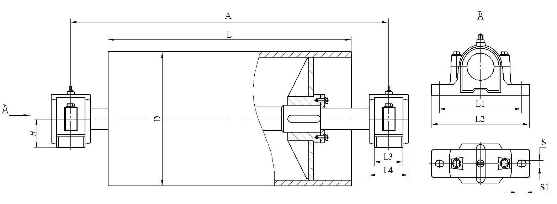
Размеры барабана |  |  |  | Подшипник | Размеры буксы |  |  |  |  |  |  | Кол-во | Срок поставки
D | A | L | d |  | L1 | L2 | L3 | L4 | S | S1 | H

